# **Технико-экономическое обоснование эффективности разработки и использования персонального менеджера**

## Описание функций, назначения и потенциальных пользователей ПО

Разрабатываемый в дипломном проекте программный модуль предназначен для отслеживания доходов и расходов по категориям и периодам отдельного пользователя, для создания заметок, а также для просмотра ленты новостей с указанного сайта.

Разрабатываемый продукт представляет собой веб-сайт, позволяющий:

* Отображать визуализацию общих доходов и расходов в периоде, а также доходов и расходов по категориям
* Отображать, создавать, редактировать и удалять заметки.
* Хранить данные в облачной базе данных.
* Отображать ленту новостей с указанного сайта.
* Работать адаптивно в веб-браузере как десктопных, так и мобильных устройств.

Среди потенциальной аудитории программного продукта можно выделить частных лиц, заинтересованных в удобном отслеживании своего бюджета, личных заметок и просмотра ленты новостей. Модуль «Финансовый менеджер» позволит пользователю анализировать свои траты по заданным категориям, а также научит ограничивать и оптимизировать свой бюджет. Модуль «Заметки» позволит лёгким и доступным образом создавать себе напоминания о каких-либо грядущих событиях. Модуль «Лента новостей» запрашивает у пользователя URL-адрес сайта с новостями, откуда будут считываться последние на данный момент статьи и в удобном формате преподноситься пользователю приложения.

Программное средство разрабатывается для свободной реализации на рынке информационных технологий и использования широким кругом потребителей.

Экономическое обоснование разработки и реализации ПО будет осуществляться в соответствии с п. 3.3. методического пособия [1].

## Расчёт затрат на разработку ПО

Длительность разработки составит три месяца или 504 нормо-часов. Для разработки проекта «Персональный менеджер» необходимо привлечь четырёх специалистов:

* менеджера проекта на 252 часа рабочего времени, должностной оклад которого равен 5208 руб./мес. (31 руб./ч.)
* программиста – на весь срок (504 часа), должностной оклад которого равен 4368 руб./мес. (26 руб./ч.)
* тестировщика на 120 часов, должностной оклад которого равен 2790 руб./мес. (15 руб./ч.)
* дизайнера на 120 часов, должностной оклад которого равен 3531 руб./мес. (19 руб./ч.)

Расчет затрат на основную заработную плату команды разработчиков осуществляется по формуле:

где *n* – количество исполнителей, занятых разработкой программного продукта;

– часовая тарифная ставка *i*-го исполнителей, *руб*.;

– трудоёмкость работ, выполняемых исполнителем *i*-й категории, определяется исходя из сложности разработки программного обеспечения и объема выполняемых им функций, *ч*.

Расчёт затрат на основную заработную плату осуществляется в табличной форме (табл. 2.1.).

Таблица 2.1. – Расчет затрат на основную заработную плату разработчиков

|  |  |  |  |  |
| --- | --- | --- | --- | --- |
| № | Участник команды | Должностной оклад, *руб./ч.* | Трудоемкость работ, *ч.* | Зарплата по тарифу, *руб.* |
| 1 | Менеджер проекта | 31 | 252 | 7 812 |
| 2 | Программист (разработчик веб-приложения и базы данных) | 26 | 504 | 13 104 |
| 3 | Тестировщик | 15 | 120 | 1 800 |
| 4 | Дизайнер | 19 | 120 | 2 280 |
| Итого затраты на основную заработную плату | | | | 24996 |

Затраты на дополнительную заработную плату команды разработчиков и определяется по формуле:

где ‒ норматив дополнительной заработной платы (25 %),

–затраты на основную заработную плату, руб.;

Затраты на дополнительную заработную плату составят:

= 6 249 *руб*.

Отчисления на социальные нужды (в фонд социальной защиты населения и на обязательное страхование) определяются в соответствии с действующими законодательными актами по формуле:

где ‒ норматив отчислений в ФСЗН и обязательное страхование (35 %).

Затраты на социальные нужды составят:

(24996 + 6 249) 0,35 = 10 935,75 *руб*.

Прочие затраты включаются в себестоимость разработки ПО в процентах от затрат на основную заработную плату команды разработчиков по формуле:

где ‒ норматив прочих расходов, (35 %).

Прочие затраты составят:

8 748,6 *руб*.

Полная информация о формировании затрат на разработку программного средства «Персональный менеджер» приведена в таблице 2.2.

Таблица 2.2. – Затраты на разработку программного обеспечения

|  |  |
| --- | --- |
| Статья затрат | Сумма, *руб*. |
| Основная заработная плата команды разработчиков, | 24 996 |
| Дополнительная заработная плата команды разработчиков, | 6 249 |
| Отчисления на социальные нужды, | 10 935,75 |
| Прочие затраты, | 8 748,6 |
| Всего | 50 929,35 |

Таким образом, общая сумма затрат на разработку программного средства «Персональный менеджер» составит 50 929,35 *руб*.

## Оценка эффекта от разработки ПО по индивидуальному заказу

Экономический эффект организации-разработчика программного средства представляет собой чистую прибыль от его продажи на рынке потребителям, величина которой зависит от объема продаж, цены реализации и затрат на разработку программного средства.

Организация-разработчик является налогоплательщиком (налог на прибыль), следовательно, экономический эффект можно рассчитать по формуле:

где П – прибыль за использование программного продукта;

согласно законодательству, равная 18%.

Для оценки стоимости разработанного ПО уровень рентабельности определяется по формуле:

Цена рассчитывается по формуле:

Из формулы 3.2. следует, что Прибыль, включаемая в цену, рассчитывается по формуле:

где – затраты на разработку и реализацию ПО

– запланированный норматив рентабельности подписки, (по согласованию сторон равен 40%).

Прибыль равна:

*руб.*

Налог на добавленную стоимость определяется по формуле:

где – ставка налога на добавленную стоимость в соответствии с действующим законодательством (20 %).

Налог на добавленную стоимость равен:

*руб*.

В таком случае, цена равна:

= 85 561,31 *руб*.

Экономический эффект для разработчика равен:

## Расчёт показателей эффективности инвестиций в разработку ПО

Оценка экономической эффективности разработки и реализации программного средства на рынке зависит от результата сравнения инвестиций в его разработку (модернизацию, совершенствование) и полученного годового прироста чистой прибыли.

Был проведен социологический опрос среди потенциальных пользователей приложения (совершеннолетних работающих людей), в результате которого было выявлено, какую сумму они готовы ежемесячно тратить на данный продукт.

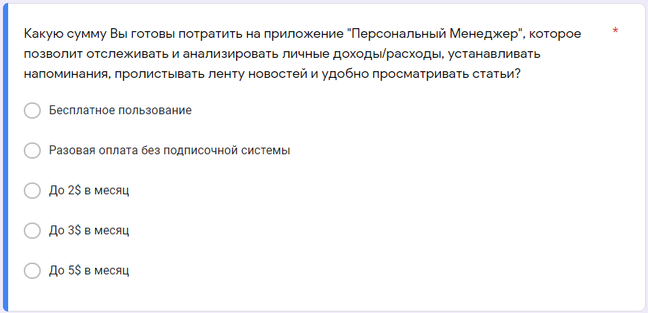

Рисунок 4.1. - Условие социологического опроса

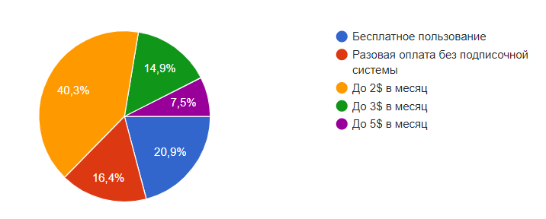

Рисунок 4.2. - Результат социологического опроса

Из социологического опроса (рис. 4.1-4.2) следует, что оптимальная стоимость месячной подписки за пользование приложением - 2$ (5 *руб*.).

Из пункта 2 следует, что разработка длилась 3 месяца – с января 2021 года до апреля 2021 года.

Для привлечения пользователей и дальнейшего увеличения количества подписчиков был произведён анализ рынка на предмет стоимости контекстной рекламы, администрирования баз данных, а также на продвижение веб-приложения в поисковых системах Google и Yandex. Затраты в течении девяти месяцев на привлечение пользователей и администрирование приложения:

* Затраты на контекстную рекламу в социальных сетях и прочих веб-сайтах [2]:

700 руб. * 9 месяцев = 6 300 руб.

* Затраты на продвижение в поисковых системах Google и Yandex [3]:

(600 руб. + 350 руб.) * 9 месяцев = 8 550 руб.

* Затраты на администрирование [4]:

400 руб. * 9 месяцев = 3 600 руб.

Общая сумма затрат на поддержку и продвижение программного средства в течение 9 месяцев будет равна:

*руб.*

Можно спрогнозировать рост числа пользователей разрабатываемого веб-приложения в течение года с момента начала его разработки, с помощью условий, гарантий и возможностей, которые предоставляют услуги рекламы, продвижения и администрирования программного продукта:

* 1-ый месяц: около 500 пользователей;
* 2-ой месяц: около 1 000 пользователей;
* 3-ий месяц: около 1 700 пользователей;
* 4-ый месяц: около 2 400 пользователей;
* 5-ый месяц: около 3 400 пользователей;
* 6-ой месяц: около 4 400 пользователей;
* 7-ой месяц: около 5 700 пользователей;
* 8-ой месяц: около 7 000 пользователей;
* 9-ый месяц: около 8 500 пользователей;

Из этого следует, что годовая прибыль равна:

*руб.*

Тогда, чистая прибыль равна:

*руб.*

Экономический эффект равен:

*руб.*

Оценка экономической эффективности инвестиций в разработку программного средства осуществляется с помощью расчета рентабельности инвестиций по формуле:

где ‒ прирост чистой прибыли, *руб.;*

‒ затраты на разработку программного средства, *руб*.

Таким образом, рентабельность инвестиций будет равна:

Инвестиции на разработку программного средства и его реализация на рынке информационных технологий будут экономически эффективными, если рентабельность инвестиций превысит 100 % (100 % плюс ставка по банковским долгосрочным депозитам). А поскольку ставка по долгосрочным депозитам не превышает 15%, следовательно, программное средство целесообразно разрабатывать и реализовывать по установленной цене, т.к. рентабельность инвестиций превышает 115%.

На основании данных результатов можно сделать вывод, что проект представляется выгодным как для разработчика, так и для инвестора: реализация программного средства на рынке экономически эффективна.

Спустя год после внедрения данного программного средства заказчик не только покрывает собственные затраты, но и имеет прибыль. В свою очередь исполнитель также получает прибыль в короткие сроки.

**СПИСОК ИСПОЛЬЗОВАННЫХ ИСТОЧНИКОВ**

[1] Технико-экономическое обоснование дипломных проектов (работ). Методические указания для студентов 1 ступени высшего образования специальностей, закрепленных за УМО/ А.А. Горюшкин, А.В. Грицай, В. Г. Горовой. –Минск.: БГУИР, 2020–100с.

[2] Продвижение в социальных сетях: раскрутка бизнеса ВК, ФБ, Инстаграм [Электронный ресурс]. Режим доступа: https://1ps.ru/cost/smm/– Дата доступа: 13.05.2021.

[3] Продвижение сайтов в Яндексе и Google [Электронный ресурс]. Режим доступа: https://1ps.ru/blog/dirs/stoimost-prodvizheniya-sajta-v-yandekse-i-google/ – Дата доступа: 13.05.2021.

[4] Администрирование веб-сервера | Настройка и техническое обслуживание веб-сервера [Электронный ресурс]. Режим доступа: https://hoster.by/service/solutions/administration-web/ – Дата доступа: 13.05.2021.